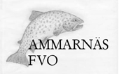
Gäddans dag
Tid: 6 augusti 12:00-15:00
Plats: Hembygdsgården
Ammarnäs fvo bjuder på Claras goa gäddfärsbiffar.
Vi kommer även bjuda på kaffe

Välkomna !

